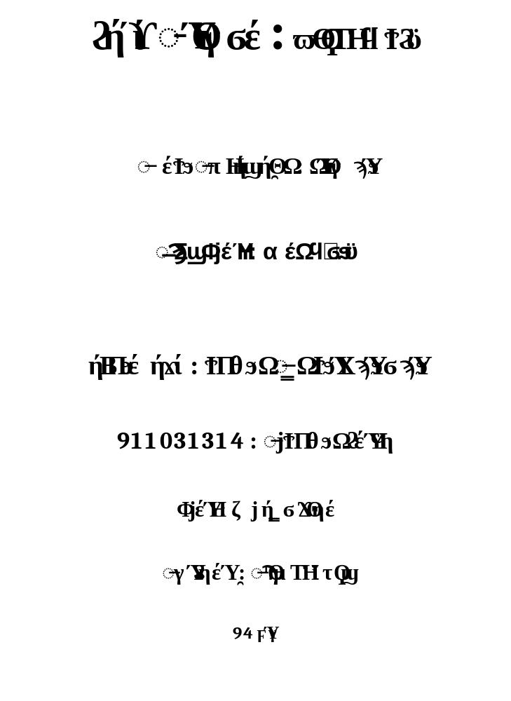
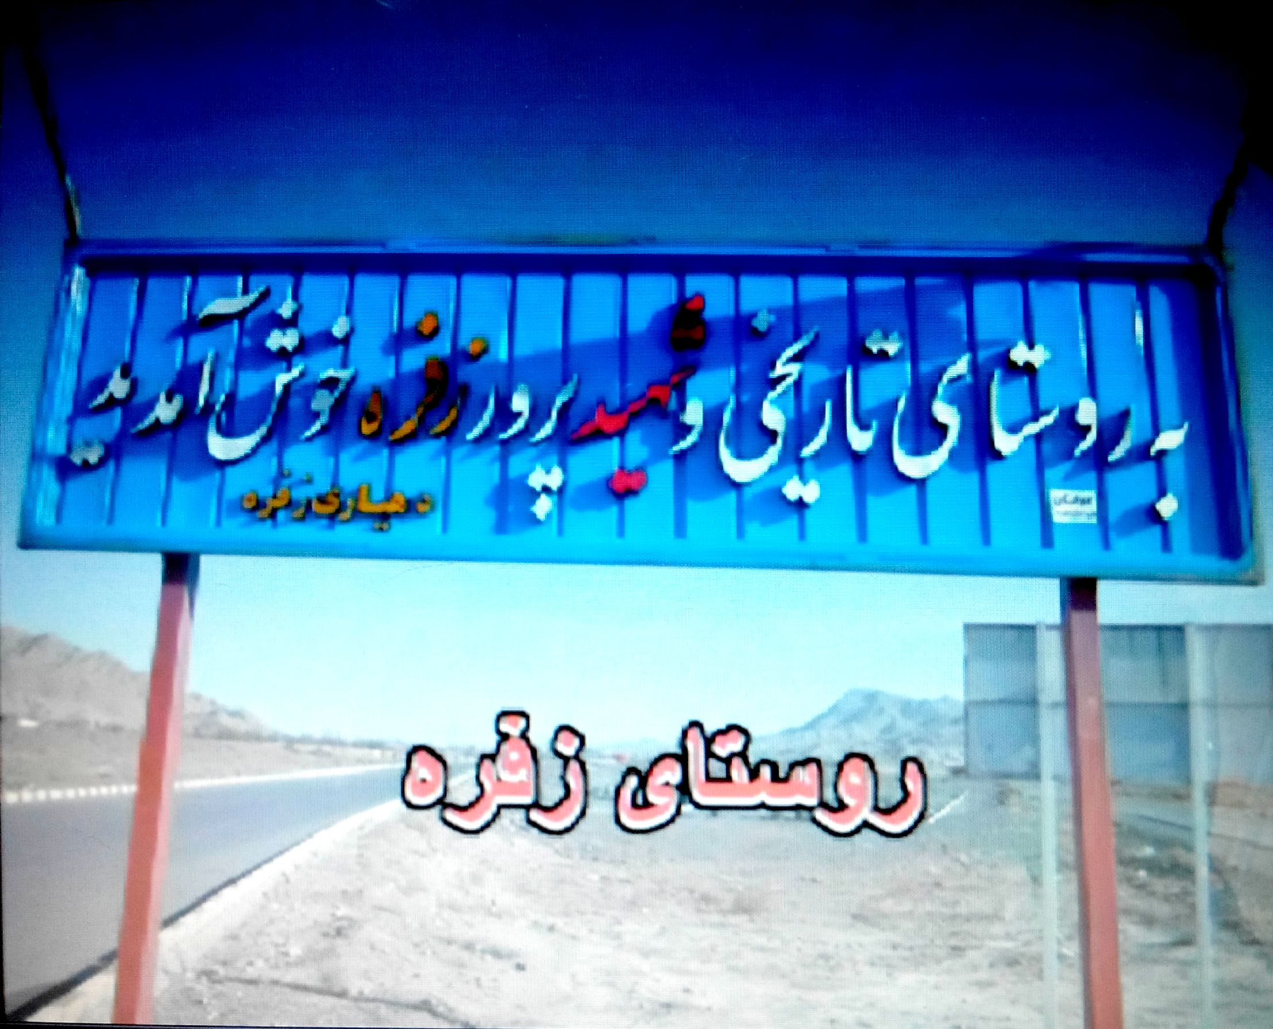

مقدمه
زفره ، روستایی از توابع بخش کوهپایه شهرستان اصفهان است . و در ۷۵ کیلومتری شمال شرق اصفهان واقع شده‌است .
این روستا قدمتی تاریخی دارد ، برخی از آثار باستانی آن اکنون پابرجاست . اهالی روستا هم اکنون به زبان محلی خود صحبت میکنند . ولی جمعیت آن در سال های اخیر کم شده زیرا بومیان آن به اصفهان مهاجرت کرده اند .
در زمینه محصولات کشاورزی و باغداری محصولات تولیدی گندم و جو و در زمینه محصولات لبی شیر و ماست و کشک تولید کننده هستند .
علما و شعرای معدودی دارد که به شرح حال برخی از آنان پرداخته ام .

موقعیت و تاریخچه
روستای زیبای زفره از توابع بخش کوهپایه شهرستان اصفهان ، در ۷۵ کیلومتری شمال شرقی اصفهان ، واقع شده است. چشمه های آب شیرین و بسیار خنک آب ، از ارتفاعات اطراف روستای زفره سرچشمه می گیرد و پس از پیوستن به هم تشکیل یک جوی بزرگ را می دهد که در سرتاسر روستا ادامه می یابد. آبادی قنات آب و املاک و باغ ها از چهاررشته موسوم به : نچفت . قادری . مزرعه نو . زفره ، مشروب میشود .
زفره از جمله روستاهای قدیمی استان اصفهان می باشد . مسجد جامع و سفال های به دست آمده نشانگر قدمت تاریخی این روستاست. طی چند دهه اخیر بناهای قدیمی این روستا تخریب و به جای آن ها ساختمان های جدیدی احداث شده و بافت قدیمی روستا دگرگون شده است. مردم روستای زفره به لهجه زفره ای(این لهجه جزوء طبقه بندی لهجه های مرکزی ایران می باشد)سخن می گویند، مسلمان و پیرو مذهب شیعه «شیعه اثنی عشری» هستند.
مشاغل عمده مردم این روستا کشاورزی، باغداری و دامداری است و برخی جوانان در شهرک صنعتی روستا مشغول به کار می باشند . گندم ، جو و ذرت سفید عمده ترین محصولات زراعی و گردو ، بادام ، توت از محصولات باغی و سردرختی های این روستاست. فرآورده های لبنی از قبیل شیر، ماست، کره در این روستا رواج دارد.
مسجد جامع
مسجد جامع روستا با تاریخ اتمام بنا به سال 790 قمری در ضلع غربی روستای قرار دارد که در روی در ورودی نوشته شده : سنه تسعین و سبعمائه .که واقعا نماز خواندن در آن حال و هوای معنوی بسیاری به انسان می بخشد .بنای مسجد در سالهای اخیر بازسازی گردیده است.
یکی از زیباترین اثرهای تاریخی روستای زفره منبر چوبی مسجد جامع می باشد. که در بالای آن این کلمات بر روی چوب حکاکی شده است(این منبر بعون الله تعالی و رسوله فی عزه شهر ذی الحجه السنته احدی و تسعین و سبعمائه)
(رجایی ، 1350 ، 2 ـ 3)
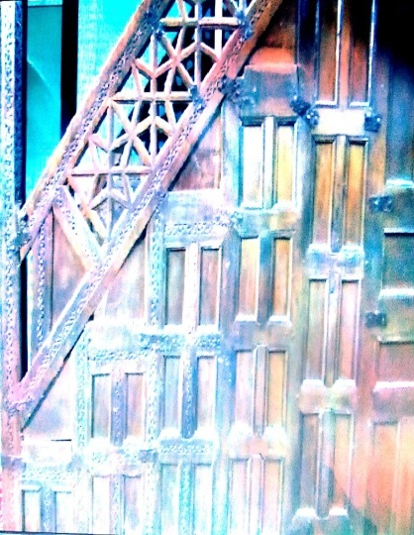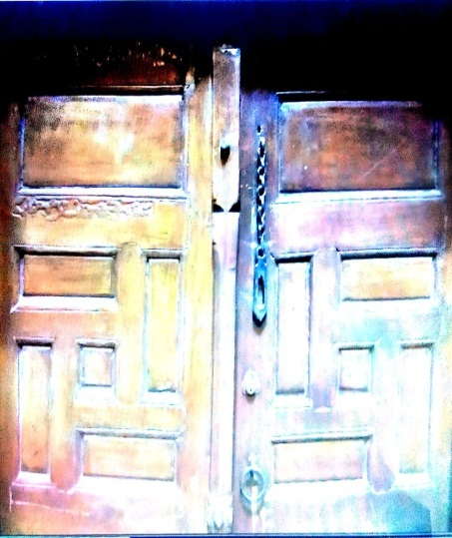
اماکن مقدسه
1. کوچه تاریکه (مرزاچه)
2. هس سوی واقع در محله نرشکنده
3. طوغان ترک نزدیک آبگرم ، 12 کیلومتری غرب زفره
4. نرکوچک نزدیک باغگل
(باقری ، 1394)
چشمه های آب معدنی گرم زفره
چهار چشمه آب گرم در ۱۲ کیلومتری غرب روستا وجود دارد که فصل بهار و تابستان عده بیشماری از راه دور و نزدیک برای رفع بیماری های پوستی به این مکان آمده و در آن استحمام می کنند.(دارای حوضچه های مخصوص و مجزا از لحاظ زن و مرد می باشد)
آب این چشمه ها دارای حرارتی ۴۱ درجه ای و غنی از عناصر معدنی مفید می باشد.
در اطراف این چشمه ها تپه های آهکی پوشیده از رسوبات آبرفتی تخریبی دیده می شود که در این تپه ها فسیل های دو کفه ای ها به وفور یافت میشود.
در این منطقه از سابق حمام های به سبک معماری صفوی ساخته اند که برای آنها دالان قرار داده و به یکدیگر متصل نموده اند که غالب آنها به صورت خرابه در آمده است و برخی دیگر بازسازی شده و مورد استفاده قرار می گیرد.
آب گرم زفره از دسته آب های کلرو بیکربنات دو سولفاته کلسیک گرم است
نزدیک این چشمه ها زیارتگاهی وجود دارد که آنرا مقبره طوغان میدانند یکی از چشمه ها که ب نام حوض مراد است سقف گنبدی دارد که ار خارج بصورت نیم کره و از داخل هشت سطحی میباشد این حوض مربع شکل و سه پاشویه دارد .
(رجایی ، 1350 ، 4 ـ 5)

علما و شعرای زفره
در زفره علما و بزرگان زیادی برخاسته اند که من جمله قدیمی ترین باسواد که از زفره می شناسیم آخوند ملا خداداد است . وی در قرن سیزده هجری می زیسته است.

اخضر
عبدالرزاق رجائی متخلص به اخضر فرزند شادروان محمد علی رجا در سال 1330 قمری متولد شده و در خدمت پدر و برادر خود عبدالجواد اختر تحصیل کرده و کتب چندی تالیف نموده :
1. حسن المنظر در اشعار اخضر مجموعه اشعار در دو جلد
2. رجائیه در شرح حال پدر خود مجمد علی رجاء
3. فصول اربعه در تاریخ زفره
4. میزان الحساب در نظم کتاب حساب علیخان
5. دافع العلل فی اظهار الملل
6. شک و یقین : مثنوی است در رد نجوم جدید و شعر نو در 500 بیت و شباهتی به انیس العشاق دارد .

حاج آخوند زفره ای
حاج ملا ابوالقاسم مشهور به حاج آخوند زفره ای فرزند ارشد ملا محمد علی عرب زفره ای است . در زهد و تقوا کم نظیر و در ریاضت و چله نشینی عدیم المثل بوده است . حاج آخوند از فضلای نامی و محدثین و مدرسین بود در مقدمات بیشتر از معاصرین از شاگردان ایشان هستند .
کتب چندی تالیف فرموده از جمله :
1. رساله در اصول دین
2. کتابی در قاعده دایره هندی
3. کتابی در مکروهات موجب فقر و غیره
معروف بود که حاج آخوند علوم غریبه را داراست و تسخیر اجنه و غیره بدو نسبت میدادند .
وی در اصفهان به تربیت بزرگزادگان اشتغال داشته و شاگردان بسیاری تربیت کرده که هر یک باعث افتخار اصفهان و اصفهانیان گردیده اند . اسامی بعضی از شاگردان او :
1. مرحوم حاج شیخ احمد بیان الواعظین اصفهانی مولف تاریخ گویندگان اسلام
2. مرحوم سید محمد صدر هاشمی رئیس دبیرستان فرهنگ و استاد دانشکده ادبیات اصفهان
3. مرحوم حجت الاسلام سید مرتضی شریعتی زفره ای
4. دامادش میرزا محمد حسین مشکوۀ زفره ای رئیس دبیرستان اقدسیه
5. حاج سید عبدالله مرتضوی زفره سر دفتر اسناد و ازدواج و طلاق آبادی زفره و ...
رجاء
محمد علی رجاء متخلص به رجاء و ملقب به نجم الشعرا در زفره متولد شد . تحصیلات مقدماتی را در مکاتیب محلی شروع و سپس جهت تکمیل عازم اصفهان گردید و در مدرسه کاسه گران آن شهر اقامت کرد .
آثار زیادی از آن مرحوم به یادگار مانده که مهمترین آنها عبارتند از :
1. دیوان اشعار شامل قصیده ، غزل مثنوی ، مخمس ، ترجیع بند و ... قسمتی از اشعار او با عنوان «گلچین رجاء زفره ای» به چاپ رسیده است .
2. رکازالدعوات فی السرائر و المربعات (یک جلد خطی در کتابخانه ملی تهران و نسخه دیگر در کتابخانه مجلس شورای ملی موجود است)
3. قواعد الرمل (یک نسخه خطی ، دستنویس مولف در کتابخانه مرکزی دانشگاه تهران و نسخه دیگر بخط شاگردش در کتابخانه مجلس نگهداری میشود .
4. متفرقه النجوم
5. سپهر اللغۀ ، فرهنگی بود جامع که تا آخر عمر مشغول تدوین آن بود .
6. تجوید و ترتیل و قرائت قرآن
7. دبستان الشعرا
8. منتخب المقدمات در صرف و نحو و ...
آخوند ملا ابراهیم زفره ای
آخوند ملا ابراهیم بن علی بهلول از فقها و خوشنویسان عصر خود بوده چنانکه به سال 1255 قمری که محمدشاه قاجار به اتفاق حاجی میرزا آقاسی از زفره عبور کرده اند به سراغ او رفته و مدتی با او به گفتگو و مباحثه پرداخته اند .
اکنون هفت جلد قرآن و شصت و نیم جزو (60پاره) قرآن خطی نویس و همچنین یک جلد دستنویس زادالمعاد مجلسی به یادگار نهاده است .
(رجایی ، 1350 ، 10 ـ 27)

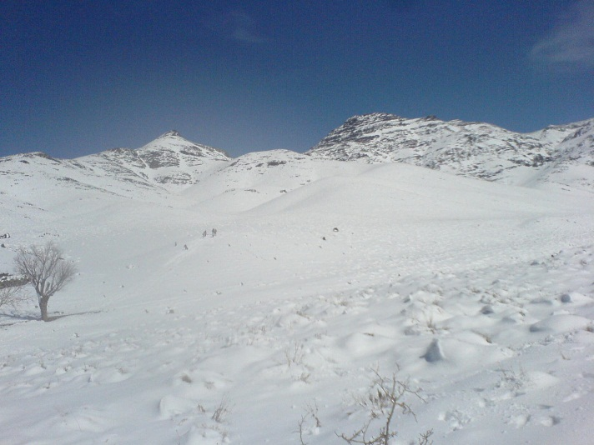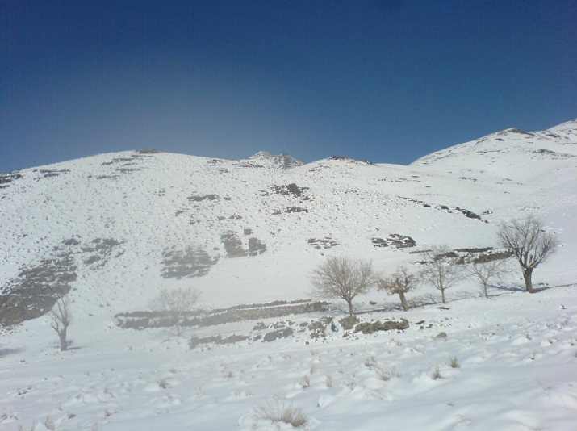
کوه نچفت
کوه نچفت که در بالاترین قسمت آن قله مارشینان قرار دارد این قله دارای یخچال های طبیعی می باشد و فرستنده تلوزیونی شهر اصفهان نیز روی این قله قرار دارد . این قله در حال حاضر در اختیار نیروهای نظامی می باشد .
(سایت ویکی روستا)

محله های روستای زفره
بِردی ، دروازه ، کِراجی ، کوچه تاریکه ، اوراز ، پابِنِه یوز ، پاچارتِقی ، روخُونه ، سرچشمه ، سرحاک ، نَروشکُنده ، پشت ایر ، شِویر ، وارکو ، گارا
(باقری ، 1394)
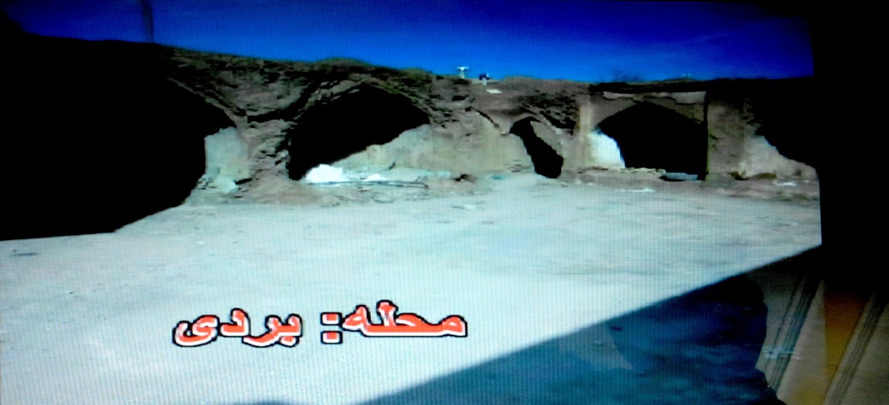
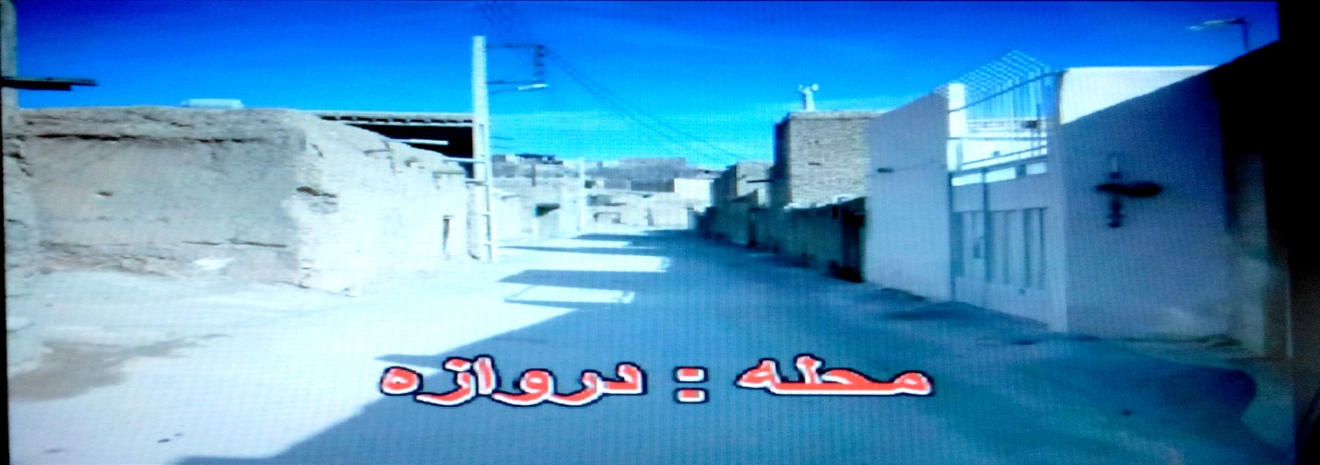
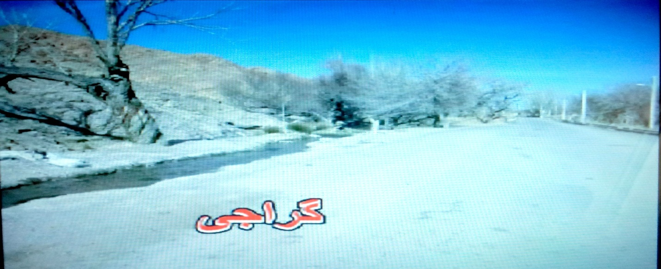
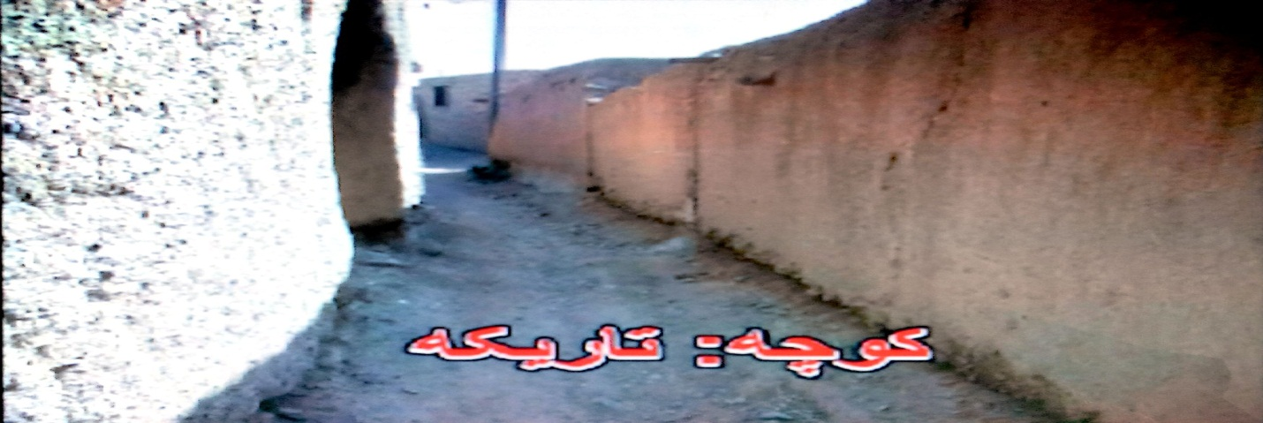
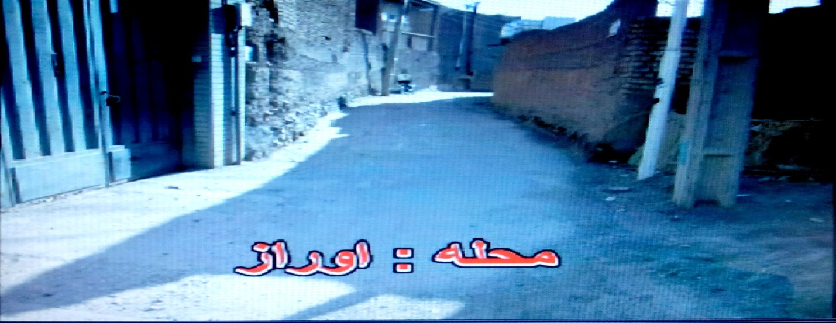
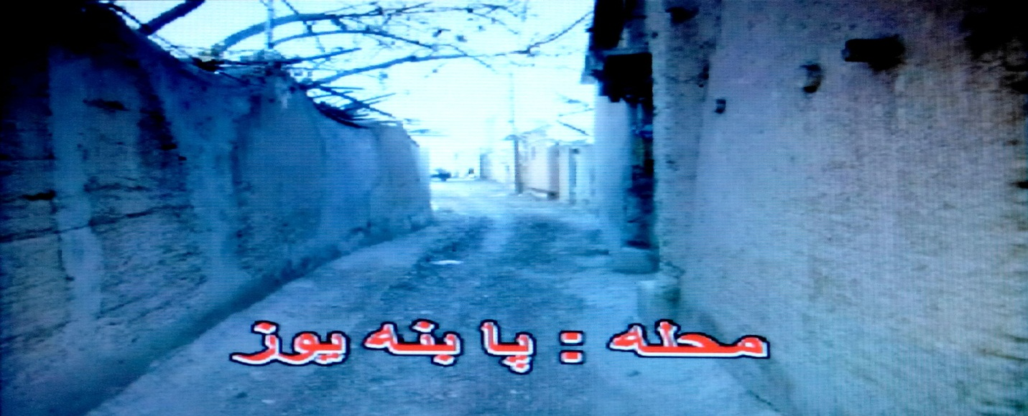
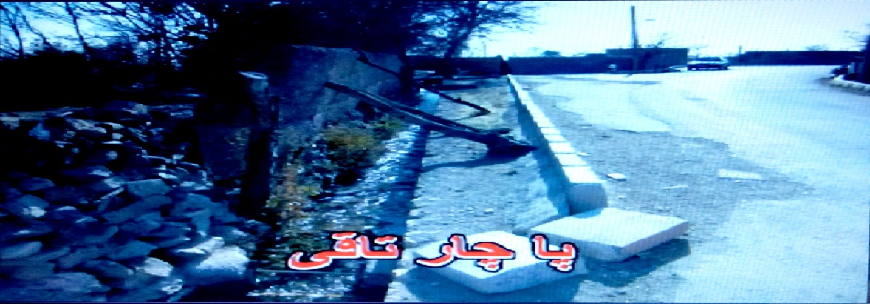
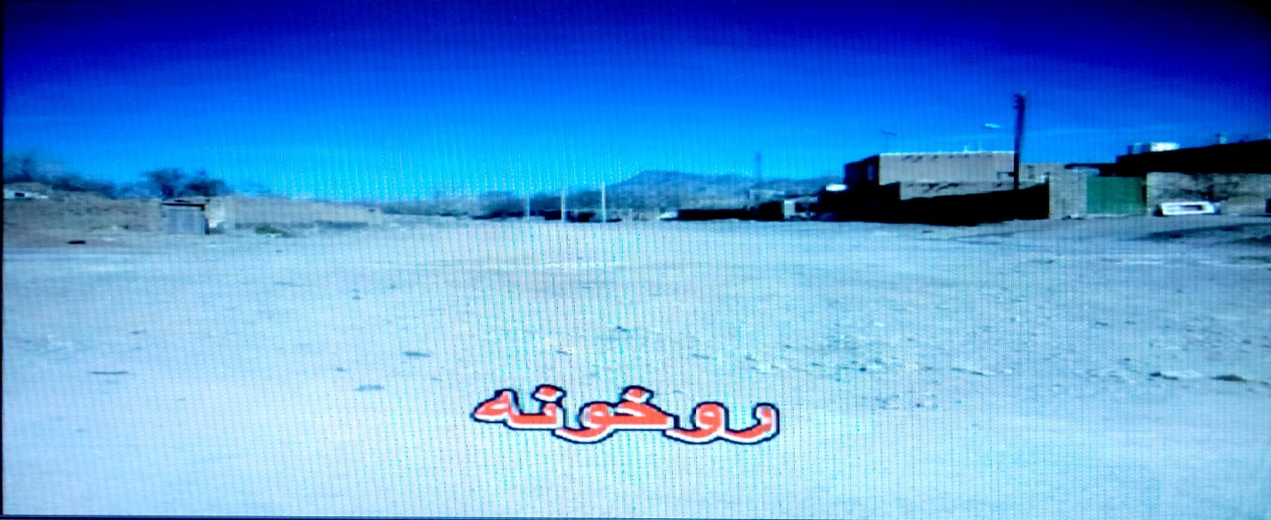

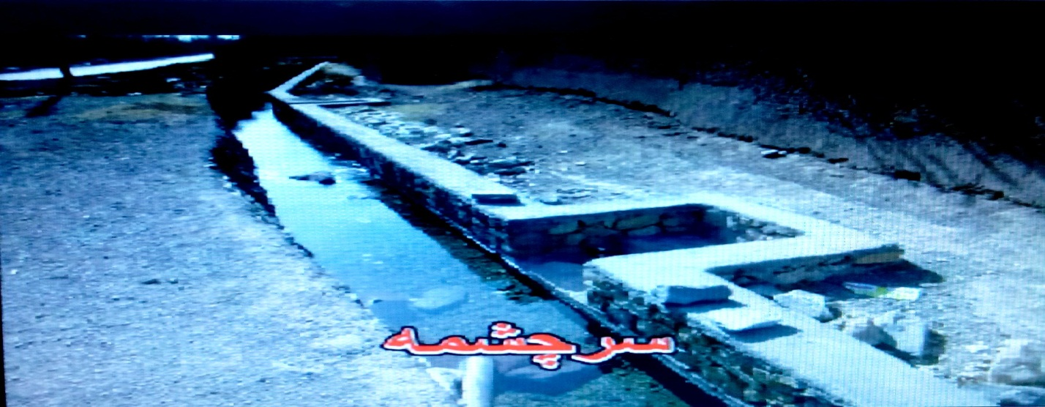

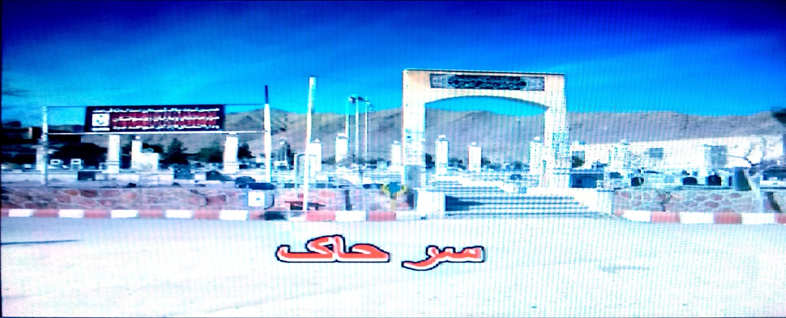
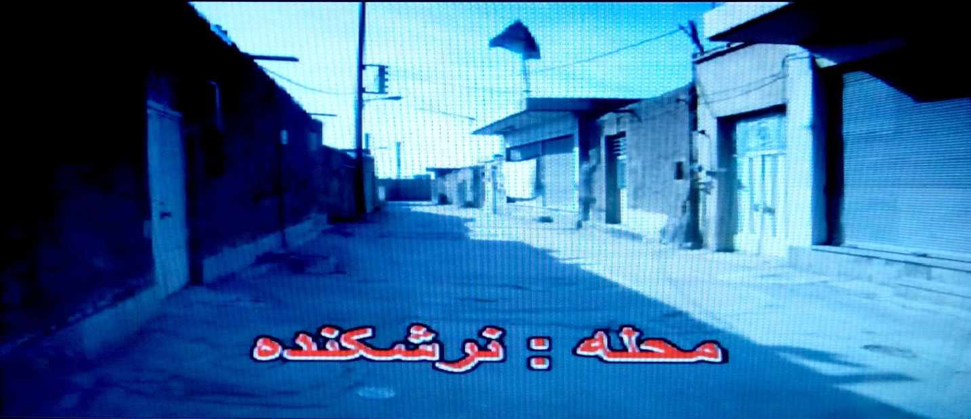
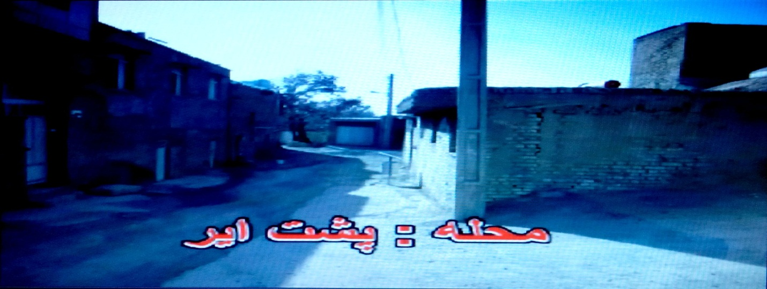
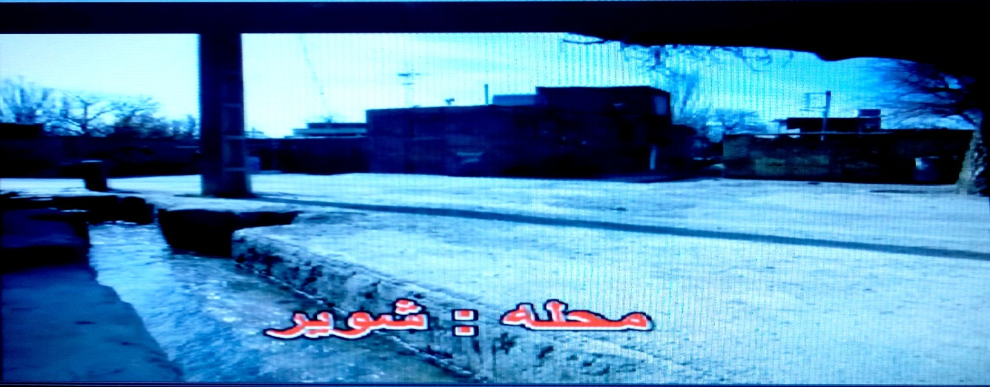
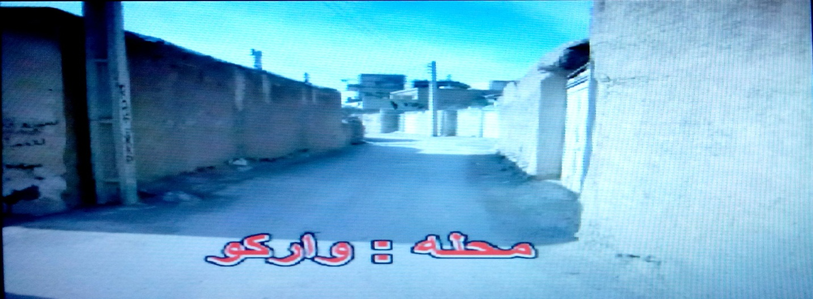
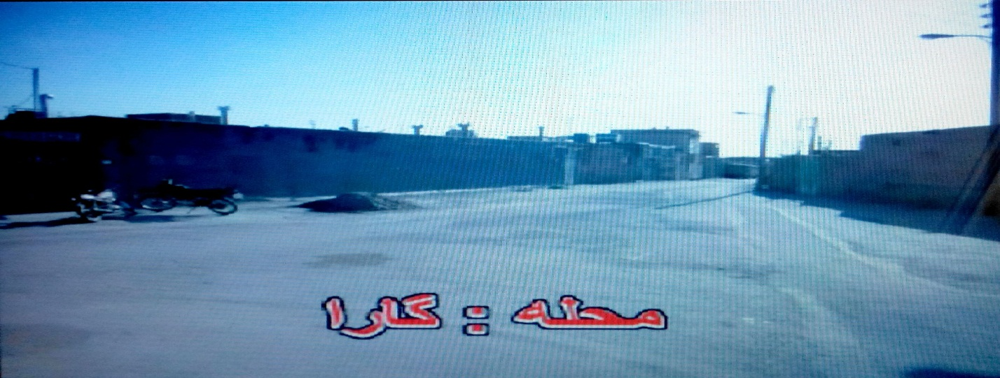

منبع

- رجایی ، محمد حسن ، زفره ـ تاریخ و جغرافیا . شرح حال علما و شعرا ، انتشارات : فرهنگ و هنر ، اصفهان ، 1350
- سایت ویکی روستا

مصاحبه
- باقری ، محمدرضا ، کشاورز و دامدار ، 70 سال ، 1394(از اهالی روستا)

